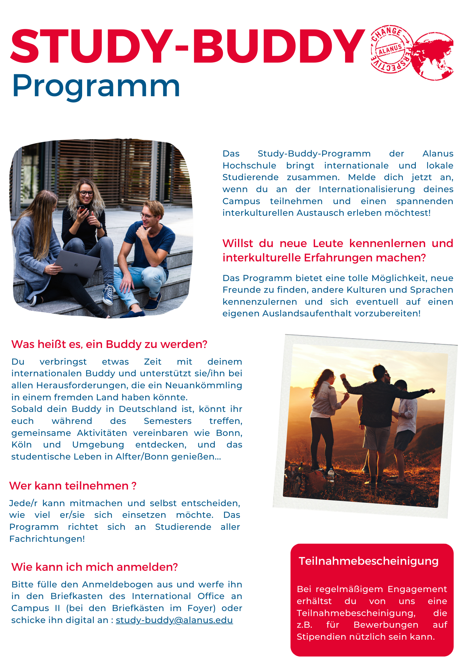

Vollständiger Name | Klicken Sie hier, um Text einzugeben. | Geburtsdatum | DD/MM/YYYY
E-mail | Klicken Sie hier, um Text einzugeben. | Geschlecht | Klicken Sie hier, um Text einzugeben.
Studienfach, Semester | Klicken Sie hier, um Text einzugeben.
Sprachkenntnisse | Klicken Sie hier, um Text einzugeben.
Interessen | Klicken Sie hier, um Text einzugeben.
Verfügbar ab | DD/MM/YYYY

Ich möchte einen Buddy:
des gleichen Geschlechts ☐ Das Geschlecht ist egal ☐
Falls notwendig, kann ich mehr als einen  Studierenden unterstützen | ☐
Ich möchte nur einen Studierenden unterstützen | ☐

Please send this form to : study-buddy@alanus.edu

Website des International Office
study-buddy@alanus.edu
Tel. (0 22 22) 93 21-19 80

